КИТАЙ · КАК УЧИТЬ

За сколько реально выучить китайский с нуля
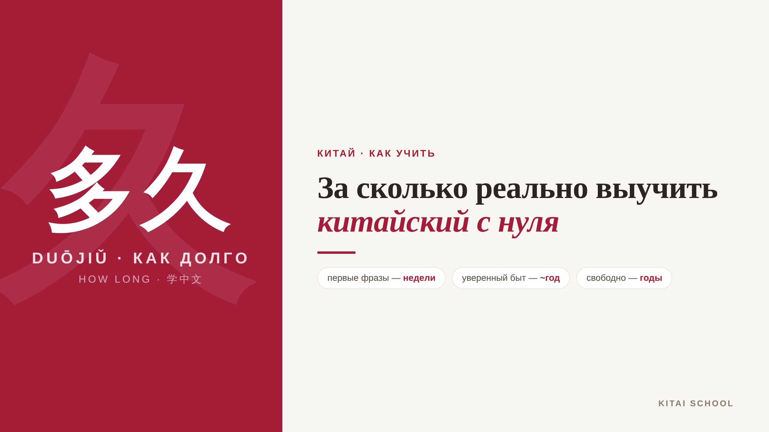
▲ обложка статьи
«За сколько реально выучить китайский?» — пожалуй, второй по частоте вопрос после «а он очень сложный?». Честный ответ — «смотря что считать выученным». Но это не отговорка: у сроков есть вполне понятные ориентиры, и сейчас я их приведу. Сразу успокою: чтобы начать пользоваться языком, годы не нужны.
Кому будет полезна статья
Тем, кто думает начать учить китайский и хочет реалистично оценить сроки — без розовых обещаний и без страшилок.
Что вы узнаете
1. Почему нет одного ответа на этот вопрос
2. Реальные сроки до каждого уровня
3. Сколько это в часах
4. Что реально ускоряет прогресс
Вот честная шкала при занятиях примерно по часу в день, а дальше разберём по ступеням.
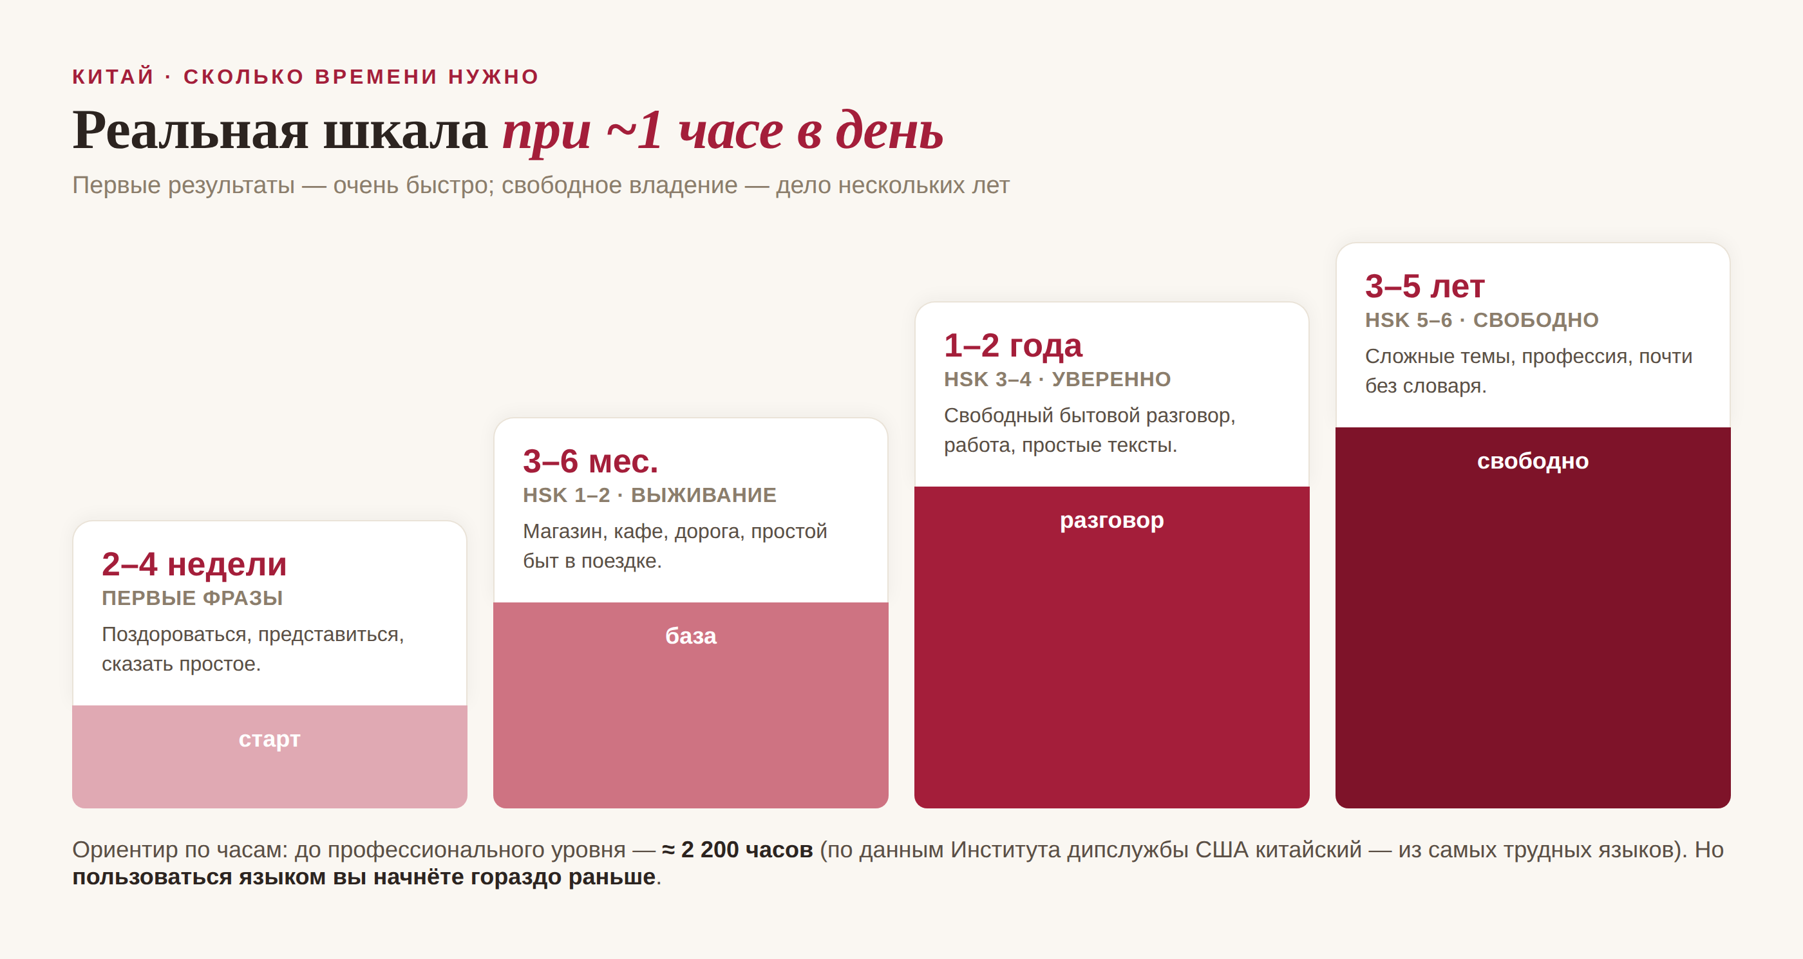
▲ реальная шкала: от первых фраз до свободного владения

Почему нет одного ответа
Сначала честно скажу, почему «два года» или «полгода» — это всегда лукавство без уточнений. Срок зависит от трёх вещей: вашей цели (болтать в поездке или работать переводчиком — очень разные задачи), сколько времени вы вкладываете в день, и как учитесь. Поэтому дальше я буду говорить не «за столько-то выучите китайский», а «за столько-то дойдёте до такого-то уровня».

Первые результаты — очень быстро
И вот хорошая новость, ради которой стоит начать уже сегодня. Первые простые фразы — приветствие, «меня зовут», «сколько стоит» — вы скажете уже через пару недель. А за 3–6 месяцев регулярных занятий выходят на уровень HSK 1–2: этого хватает, чтобы «выжить» в поездке — объясниться в кафе, магазине, спросить дорогу.
То есть ощущение «я говорю по-китайски, и меня понимают» приходит совсем рано. Именно оно и держит мотивацию на старте.

Уверенный бытовой уровень
Дальше сложнее, но и интереснее. Чтобы свободно болтать на бытовые темы, работать с языком и читать несложные тексты (это примерно HSK 3–4), при часе в день нужно ориентировочно 1–2 года. Это тот уровень, ради которого большинство и учит язык, — и он вполне достижим.

Свободное владение
А вот по-настоящему свободный уровень — сложные темы, профессия, книги почти без словаря (HSK 5–6) — это уже 3–5 лет и несколько тысяч часов. Не буду обманывать: китайский по данным Института дипломатической службы США входит в число самых трудных языков для нас — на профессиональный уровень закладывают порядка 2200 часов.
Звучит много, но не пугайтесь: до этой вершины большинству и не нужно. Свободно общаться в быту и в работе вы начнёте гораздо раньше, а «полное» владение — это уже путь для тех, кому язык нужен профессионально.

Что реально ускоряет
Напоследок — что действительно двигает вперёд. Первое и главное — регулярность: полчаса каждый день дают больше, чем три часа раз в неделю. Язык любит постоянство. Второе — среда: в Китае или в разговоре с носителями прогресс ускоряется в разы. Третье — правильная постановка тонов с самого начала, чтобы потом не переучиваться. И четвёртое — не бояться говорить: именно практика превращает «знаю слова» в «говорю».
Так что реальный ответ такой: пользоваться китайским вы начнёте уже через месяцы, а совершенствоваться будете годами — как и в любом большом деле.
«Капля точит камень», — говорят китайцы: 水滴石穿 (shuǐ dī shí chuān). В изучении китайского побеждает не рывок, а капля за каплей — каждый день.
АВТОР
Юлия Горяина
Китаист и лингвокоуч, докторант Шаньдунского университета (山大), преподаватель МГУ ВШБ. Более 20 лет практики; объездила почти весь Китай.
Хэштеги: #китай #китайскийязык #китайскийснуля #какучить #сколькоучить #学中文

